

Consultar Operação Efetuada
O objetivo desta funcionalidade é consultar as operações realizadas pelos usuários do GSAN. Ela pode ser acessada via Menu de sistema, através do caminho: GSAN > Segurança > Transação > Consultar Operação Efetuada.
Feito isso, o sistema visualiza a tela de filtro abaixo:

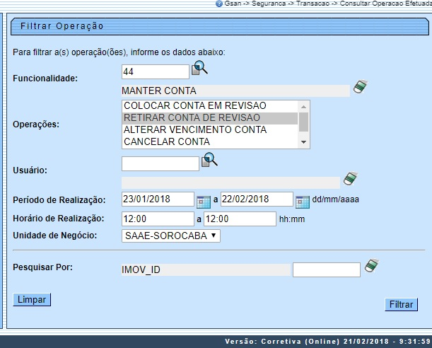
No campo Funcionalidade, informe o código da funcionalidade com, no máximo, 9 dígitos. Caso não saiba, clique em para realizar uma pesquisa na base de dados do sistema.
Para efetuar a pesquisa com mais detalhes, preencha os campos Usuário, Período de Realização, Horário de Realização ou Unidade de Negócio. Caso não preencha nenhum campo, o sistema efetuará uma pesquisa sobre todas as operações efetuadas.
Atenção: o campo Pesquisa por já é visualizado preenchido automaticamente com a sugestão de efetuar a pesquisa por matrícula de imóvel. Não é possível alterá-lo, salvo quando informado o campo Funcionalidade, como no caso da tela de filtro acima, onde para a funcionalidade ATUALIZAR ACAO DE COBRANCA é sugerida a opção de pesquisar por IDENTIFICADOR.
Feitas essas considerações, clique no botão . O sistema acessa a próxima tela.

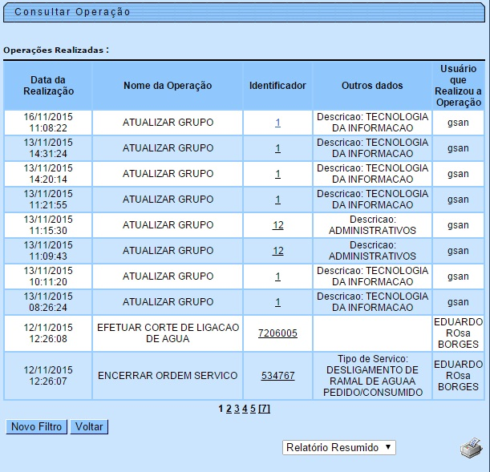
Clique agora sobre o número do campo Identificador para consultar detalhadamente os dados da operação:

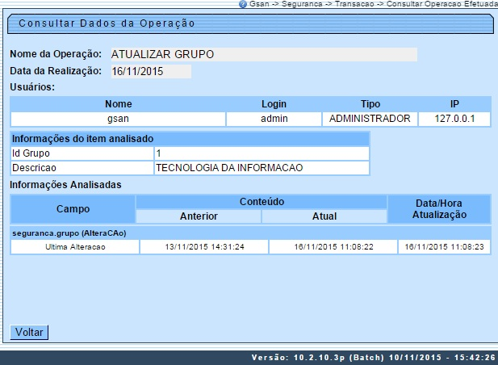
Depois de realizar sua consulta, clique no botão . Caso seja necessário, é possível imprimir um relatório das operações realizadas, clicando no ícone visualizado na tela de Consultar Operação, depois de optar por um relatório resumido ou detalhado.

Relatório Resumido de Operações Efetuadas
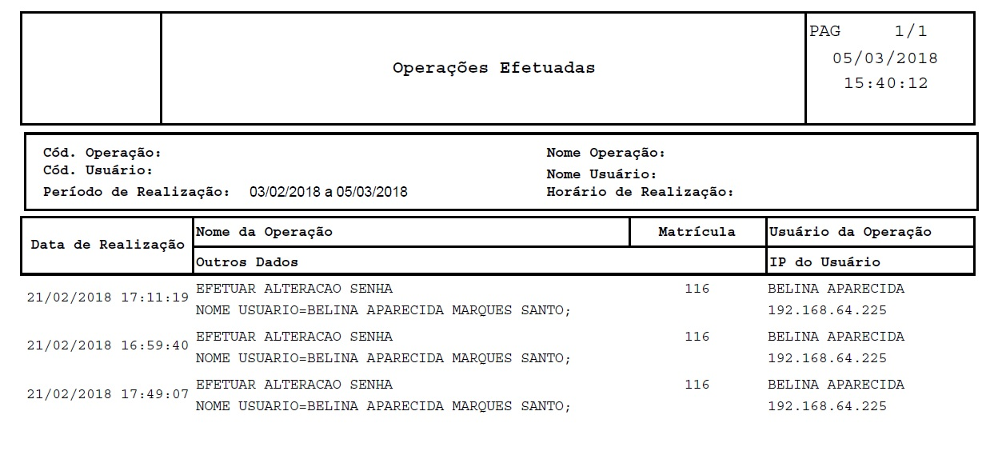

Relatório Detalhado de Operações Efetuadas
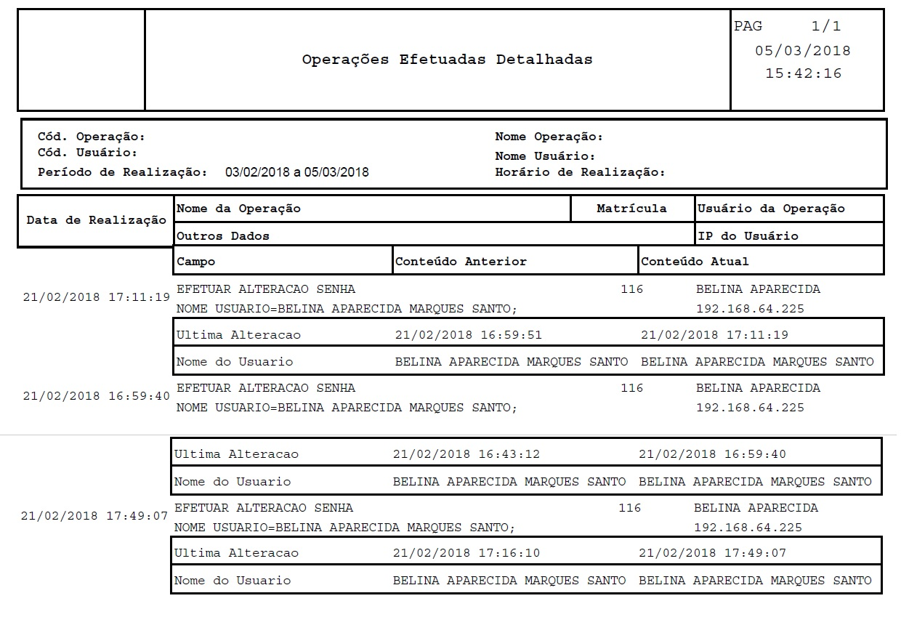

Preenchimento dos Campos
Campo | Preenchimento dos Campos
Funcionalidade | Informe o código da funcionalidade com até 9 dígitos ou clique em e efetue uma pesquisa no banco de dados do sistema.
Operações | Descrição por extenso da operação. Campo preenchido automaticamente, após o preenchimento do campo Funcionalidade.
Usuário | Informe o usuário responsável pela operação ou clique em e efetue uma pesquisa no banco de dados do sistema.
Período de Realização | Informe o período das operações, no formato DD/MM/AAAA.
Horário de Realização | Informe o horário das operações, no formato HH:MM.
Unidade de Negócio | Informe a unidade de negócio.
Pesquisar Por | Campo preenchido automaticamente após o preenchimento do campo Funcionalidade.

Funcionalidade dos Botões
Botão | Descrição da Funcionalidade
 | Ao clicar neste botão, o sistema permite efetuar uma pesquisa na base de dados do sistema.
 | Ao clicar neste botão, o sistema permite apagar o conteúdo do campo em exibição.
 | Ao clicar neste botão, o sistema imprime um relatório das operações realizadas, visualizando a opção de escolher o formato e o tipo do relatório entre resumido ou detalhado.
 | Ao clicar neste botão, o sistema filtra as operações conforme os parâmetros de pesquisa informados.
 | Ao clicar neste botão, o sistema volta para a tela acessada anteriormente.
 | Ao clicar neste botão, o sistema limpa todos os campos preenchidos da tela.
 | Ao clicar neste botão, o sistema retorna para a tela Filtrar Operação para uma nova consulta.

Referências
Consultar Operações Efetuadas

Termos Principais
Segurança
Clique aqui para retornar ao Menu Principal do GSAN

